Werken met thuisopdrachten over de studie- en beroepskeuze
voor leerlingen/studenten en ouders

Handleiding voor docenten, studieloopbaanbegeleiders en decanen

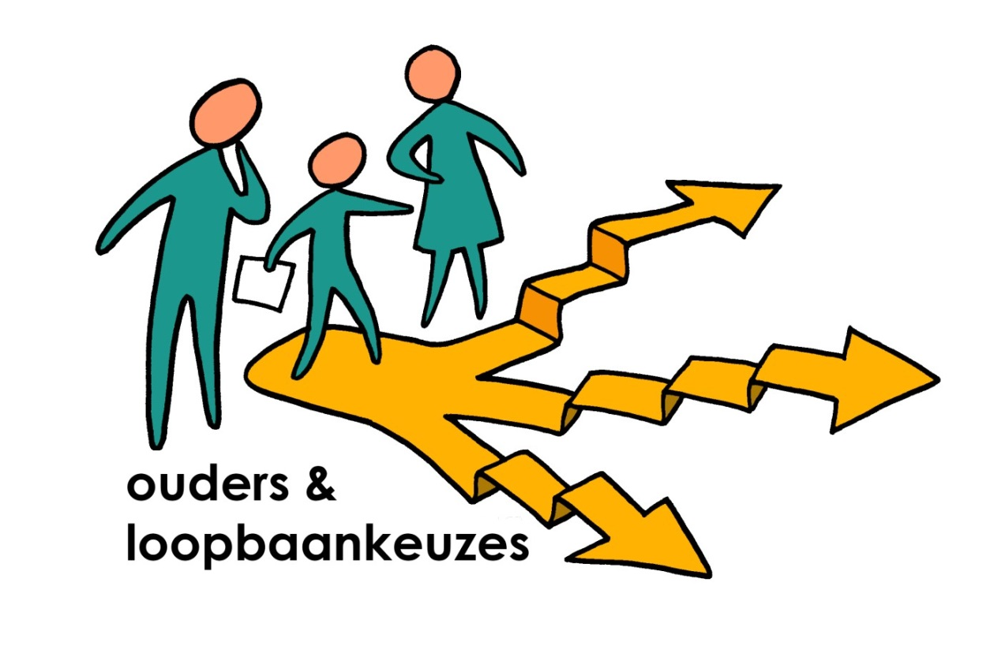

Colofon
Titel | Werken met thuisopdrachten over de studie- en beroepskeuze voor leerlingen en ouders.  Handleiding voor docenten, studieloopbaanbegeleiders en decanen.
Auteur | Régina Petit
Versie | 1.0
Datum | september 2018
Kohnstamm Instituut
Roetersstraat 31
Postbus 94208, 1090 GE Amsterdam
www.kohnstamm.uva.nl 020-525 1332

Inhoudsopgave
1 Inleiding 4
1.1 Waarom een programma om ouders te betrekken bij loopbaankeuzes? 4
1.2 Voor wie is het bedoeld? 4
1.3 Wat is onderzocht? 5
2 Programma ‘ouders en loopbaankeuzes’ 6
2.1 Waaruit bestaat het programma? 6
3 Suggesties voor planning en uitvoering van de activiteiten 8
3.1 Welke voorbereiding is nodig? 8
3.2 Startbijeenkomst 8
3.3 Thuisopdrachten 9
3.4 Evaluatie 9
3.5 Tips voor implementatie 10

Inleiding
Voor u ligt het resultaat van een vierjarige samenwerking tussen het Kohnstamm Instituut, Cinop-ecbo, Roc Midden Nederland, het CCZ, het CLZ en het Seyster College van de CVO-groep, De Overstap en Annet Hermans. Dit heeft geresulteerd in het programma ‘Ouders en loopbaankeuzes’ dat scholen voor vmbo en mbo kunnen gebruiken als aanvulling op loopbaanlessen op school.

Waarom een programma om ouders te betrekken bij loopbaankeuzes?
In het beroepsonderwijs oriënteren jongeren zich op een beroepsrichting (in vmbo) en kwalificeren zich voor een beroep (in mbo), waarbij velen nog onzeker zijn over de gekozen beroepsrichting. Mede als gevolg van die onzekerheid komen schooluitval en switchen veel voor. Leerlingen die aan het eind van het vmbo niet goed weten naar welk werk(veld) hun interesse uitgaat, hebben een grotere kans op schooluitval en switchen in het mbo. De verwachting is dat een goede keuze- en loopbaanbegeleiding bijdraagt aan een weloverwogen keuze en daarmee ook aan het tegengaan van switchen en schooluitval. Scholen doen hier van alles aan, maar ook ouders spelen doorgaans thuis een cruciale rol in het beroepskeuzeproces.
De school kan activiteiten ondernemen om de betrokkenheid van ouders bij de studie- en beroepskeuze van hun kinderen te bevorderen, maar dit is niet gemakkelijk. Het is vaak niet de gewoonte dat de school contact heeft met ouders over schoolloopbaankeuzes. Jongeren zelf in de fase richting volwassenheid zien hun ouders vaak liever niet op school. En niet alle ouders voelen zich welkom op school. Wel weten we dat met name de betrokkenheid van ouders thuis als gesprekspartner belangrijk is bij het maken van belangrijke keuzes. Onderzoek naar ouderbetrokkenheid in de (v)mbo-context laat zien dat een deel van de ouders, met name laag opgeleide ouders, moeite hebben om de begeleidende rol te vervullen. Een aanzienlijk deel van de jongeren ervaart weinig of geen hulp van ouders of anderen in hun omgeving bij het maken van hun beroepskeuze. Dit is ook complex is en vraagt niet alleen inzicht in capaciteiten van het eigen kind, maar ook kennis van het ingewikkelde onderwijssysteem en de vele beroepsrichtingen. Omdat er nog weinig kennis is over interventies die de rol van ouders in het beroepskeuzeproces kunnen versterken is dit programma gemaakt en onderzocht.

Voor wie is het bedoeld?
Dit programma is bedoeld voor leerlingen en ouders van het derde jaar of vierde jaar van het vmbo en voor studenten van het eerste jaar van het mbo. Mogelijk dat het ook passend is voor andere leerjaren, dit hangt af van het LOB-programma.

In principe is het programma bedoeld voor ouder/verzorger en kind maar mocht geen van beide ouders/verzorgers deel kunnen nemen, bijvoorbeeld omdat zij langdurig afwezig, buiten beeld zijn of de taal niet beheersen, dan kan in overleg met de leerling docent of mentor een andere belangrijke persoon van de leerling worden gekozen. Denk aan een oudere broer, zus of een ander familielid.

Wat is onderzocht?
De centrale vraag in het onderzoek was welke interventie de rol van ouders in vmbo en mbo kan versterken in de keuze- loopbaanbegeleiding, welke condities nodig zijn voor een goede implementatie en wat de effecten zijn van de interventie op de keuzezekerheid en loopbaancompetenties van leerlingen.
Door middel van ontwerpgericht onderzoek is in samenwerking met de deelnemende scholen een programma ontwikkeld om de rol van ouders te versterken in de keuze- en loopbaanbegeleiding. Daarbij is aangesloten bij bestaande kennis en inzichten uit de literatuur en eerder ontwikkelde materialen. Het programma is geëvalueerd door middel van groepsgesprekken met leerlingen en schriftelijke evaluaties bij ouders en leerlingen waarna het programma is aangescherpt. De effecten van het programma zijn onderzocht met behulp van herhaalde metingen bij leerlingen/studenten die hebben deelgenomen aan het programma en bij representatieve controlegroepen (leerlingen op andere scholen/opleidingen van dezelfde leerroutes en leerjaren. De verschillen in de ontwikkelingen tussen de leerlingen die wel en niet deelnamen aan het programma is daarmee onderzocht en bleek van nut te zijn. Resultaten van het onderzoek zijn op te vragen bij de projectleider Régina Petit (rpetit@kohnstamm.uva.nl).

Deze handleiding beschrijft het programma en geeft uitleg over de gebruiksmogelijkheden. De makers van dit programma wensen u en uw leerlingen/studenten veel succes met het gebruik hiervan!

Programma ‘ouders en loopbaankeuzes’
In het programma ‘ouders en loopbaankeuzes’ staan drie thuisopdrachten centraal. Deze maken leerlingen/studenten thuis samen met een van de ouders/verzorgers. De thuisopdrachten vormen een hulpmiddel voor jongeren om met een van de ouders/verzorgers een stap verder te komen bij loopbaankeuzes. Ook ouders blijken het prettig te vinden om op deze wijze betrokken te worden bij voorliggende keuzes. Voor scholen zijn de thuisopdrachten een goede manier om ouders te betrekken en mee te laten denken in het studieloopbaanproces.

De eerste thuisopdracht gaat over kwaliteiten van de leerling en bij welke beroepsrichtingen deze passen. De tweede thuisopdracht gaat over onderwijs en beroep, wat valt er te kiezen? Met andere woorden, welke weg door het onderwijssysteem heeft de leerling af te leggen voordat het beroep dat (nu) de voorkeur heeft binnen bereik is? De derde thuisopdracht gaat over hulp van familie en vrienden bij studie- en beroepskeuze. Het netwerk van leerling/student en ouder wordt in kaart gebracht waarna wordt gesproken over wie zou kunnen helpen bij loopbaankeuzes. Denk aan vragen stellen over een beroep, advies over een opleiding, een bezoek aan een bedrijf waar iemand werkt, stage lopen etc. Het voornaamste doel van de opdrachten is dat gesprekken thuis over loopbaankeuzes worden gestimuleerd. De thuisopdrachten staan niet op zichzelf maar zijn ingebed in het LOB-curriculum (zie paragraaf 3).

Waaruit bestaat het programma?
- (Deze) beknopte docentenhandleiding voor het programma ‘Ouders en loopbaankeuzes’.
- Een flyer voor leerlingen en ouders over het programma ‘Ouders en loopbaankeuzes’ om deelnemende ouders en leerlingen te informeren over het traject waaraan zij deelnemen (bijlage 1).
- Een uitnodigingsbrief voor ouders (versie vmbo bijlage 2 en versie mbo bijlage 3).
- Een ‘startvragenlijst’ die leerling met een van de ouders/verzorgers samen invult ter voorbereiding op het programma (bijlage 4).
- Drie thuisopdrachten die leerlingen samen met een van de ouders/verzorgers thuis uitvoeren (bijlage 5 versie vmbo en bijlage 6 versie mbo). De thuisopdrachten kunnen uiteraard naar eigen inzicht en context aangepast en aangevuld worden. Vooral in het mbo bleek dit soms aan te raden, zeker bij ‘smalle’ opleidingen waarin studenten worden opgeleid voor één specifiek beroep. Ter illustratie: bij een kappersopleiding zal het behandelen van loopbaankeuzes in brede zin minder goed aansluiten, zeker als er geen twijfel is over de beroepskeuze. Voor dergelijke smalle opleidingen op het mbo is het aan te raden om bepaalde onderdelen specifieker te maken in aansluiting op de beroepscontext en de opdracht bijvoorbeeld meer te richten op het type organisatie dat past bij de leerling, het in loondienst werken of zelfstandig ondernemer worden.
Een mogelijkheid is om na iedere thuisopdracht door ouder en leerling/student een schriftelijke evaluatie te laten invullen (bijlage 7).
- Vier video’s over ouders en leerlingen die in gesprek zijn over loopbaankeuzes, voor dit project ontwikkeld door Circus Hakim. Deze video’s kunnen op luchtige wijze ondersteunen bij loopbaanlessen op school of bij het informeren van ouders over het programma. De video’s zullen dus met name bij als lesmateriaal van nut kunnen zijn, maar deze zijn voor meerdere doeleinden te gebruiken, zoals bij training van docenten.
video 1: https://youtu.be/QJ1UzX-zO2w
video 2: https://youtu.be/VX3ErBrnYqA
video 3: https://youtu.be/-iX0bjggxf0
video 4: https://youtu.be/_hGivAW9wvQ
Per film is een opdracht uitgewerkt die docenten hierbij kunnen gebruiken in loopbaanlessen (bijlagen 9a, 9b en 9f).
- Materialen voor eventuele bijeenkomsten met leerlingen en ouders. In dit project bleek het voor ouders te veel gevraagd om herhaaldelijk op school te komen. De bijeenkomsten zijn dus uiteindelijk niet opgenomen in het programma, maar wellicht kunnen de materialen toch van nut zijn voor scholen die wel kiezen voor een programma met bijeenkomsten op school. Dit bestaat uit:
- programma, draaiboek en opdrachten voor bijeenkomsten met ouders en leerlingen; deels ouders en leerlingen apart (bijlage 9).
- programma, draaiboek en opdrachten van train-de-trainer opleiding voor uitvoerders van het programma op de scholen (bijlage 10).
Het train-de-trainer programma is ontwikkeld door Annet Hermans voor de aan het project deelnemende scholen. De onderdelen van de training zijn niet volledig uitgeschreven voor gebruik door een andere trainer. Voor vragen over de training is Annet Hermans bereikbaar via mail: annethermans@hetnet.nl.

Suggesties voor planning en uitvoering van de activiteiten

Welke voorbereiding is nodig?

 | Activiteit | Wanneer
1 | Bepalen welke groepen leerlingen/studenten en hun ouders deelnemen aan het programma.
2 | De thuisopdrachten integreren en plannen in het LOB-programma dat leerlingen volgen. Hierbij de keuze maken om de bestaande bijeenkomst met leerlingen uit te voeren of andere loopbaanlessen te verzorgen die aansluiten bij de thuisopdrachten.
3 | Uitnodigen van ouders voor de startbijeenkomst samen met het kind. Hiervoor is een voorbeeldbrief gemaakt met een flyer en een startvragenlijst.
6 | Uitvoeren van de startbijeenkomst.  Hierbij wordt informatie gegeven over het LOB-programma en de thuisopdrachten en de startvragenlijst wordt ingeleverd. Afgesproken wordt wie van de ouders/verzorgers gaat deelnemen.  Ouders die niet komen op de bijeenkomst ontvangen de informatie schriftelijk en worden nagebeld door de school met het verzoek het formulier alsnog in te vullen en te ondertekenen. | In de periode vanaf de start van het schooljaar tot uiterlijk in de eerste week van oktober. Het is aan te raden niet te krap te plannen zodat er nog ruimte is om ouders die er niet waren schriftelijk/ telefonisch te informeren.
8 | Uitvoeren van de LOB-lessen en bijbehorende thuisopdrachten, zorgen dat ingevulde opdrachten en (eventueel) evaluatieformulieren ingevuld terugkomen.
10 | (Desgewenst) plannen van evaluatiebijeenkomsten met betrokken docenten/mentoren/decaan en met een groepje leerlingen.

Startbijeenkomst

Het programma bestaat uit een startbijeenkomst aan het begin van het schooljaar (uiterlijk in de eerste week van oktober) die, zo mogelijk, gecombineerd wordt met een ouderavond of andere bijeenkomst waarbij ouders toch al op school komen. Ouders worden daarvoor schriftelijk uitgenodigd met de standaard brief met als bijlagen de flyer en de startvragenlijst. Tijdens deze bijeenkomst worden ouders geïnformeerd over het programma ‘ouders en loopbaankeuzes’ en de drie thuisopdrachten die hun zoon/dochter met een van de ouders uitvoert. Deze thuisopdrachten sluiten aan bij loopbaanlessen die hun kind op school volgt. Tijdens deze bijeenkomst leveren ouders de startvragenlijst in die ze vooraf thuis hebben ingevuld samen met hun kind. Ouders die niet aanwezig zijn op deze bijeenkomst worden nagebeld door de docent/mentor om na te gaan of de informatie is ontvangen en duidelijk is en met het verzoek om de startvragenlijst ingevuld te retourneren.

Thuisopdrachten
Vervolgens zijn er drie thuisopdrachten, die aansluiten bij LOB-lessen van de leerlingen. Scholen/colleges kunnen ervoor kiezen om de bijeenkomsten, zoals ontworpen (zie draaiboek) met leerlingen uit te voeren als onderdeel van LOB. Ook kunnen scholen/colleges ervoor kiezen om de thuisopdrachten te integreren in andere LOB-lessen die qua onderwerpen aansluiten. In elk geval is het van belang dat de thuisopdracht wat betreft inhoud en timing aansluiten bij LOB-lessen van leerlingen en dat deze geen losse opdrachten zijn, maar een vervolg krijgen in lessen op school.
- Thuisopdracht 1 (over kwaliteiten) wordt gemaakt in de periode van na de startbijeenkomst tot de herfstvakantie. Maak de uiterlijke inleverdatum al bekend tijdens de startbijeenkomst. Naast de opdracht levert de leerling dan ook het evaluatieformulier in van zichzelf en van de ouder/verzorger over deze opdracht.
- Thuisopdracht 2 (over te kiezen opleidingen en beroepen) wordt gemaakt in de periode na de herfstvakantie tot aan de kerstvakantie. Maak de uiterlijke inleverdatum direct na de herfstvakantie bekend aan zowel leerlingen als ouders. Naast de opdracht levert de leerling ook het evaluatieformulier in van zichzelf en van de ouder/verzorger over deze opdracht.
- Thuisopdracht 3 (over het in kaart brengen en benutten van het netwerk) wordt gemaakt in de periode van januari tot en met februari. De uiterste inleverdatum is voor de voorjaarsvakantie. Ook hierbij geldt dat zowel leerlingen als ouders op tijd op de hoogte worden gesteld van de uiterste inleverdatum, bij voorkeur direct na de kerstvakantie. Naast de opdracht levert de leerling ook het evaluatieformulier in van zichzelf en van de ouder/verzorger over deze opdracht.
Scholen/colleges plannen de startbijeenkomst en de verwerking van de thuisopdrachten in LOB-lessen zelf, binnen de bovengenoemde periodes. Uiteraard staat het vrij om andere periodes te kiezen voor het uitvoeren van de opdrachten. Als de opdrachten maar een samenhangend geheel vormen met loopbaanlessen.

Evaluatie

Het is aan te raden, zeker bij de eerste keer dat het programma wordt uitgevoerd, om na afloop van het programma een terugkombijeenkomst te organiseren met ouders en leerlingen/studenten om te bespreken hoe zij de opdrachten hebben ervaren en of dit naar hun mening heeft bijgedragen aan de loopbaankeuzes.
Ook kan na iedere thuisopdracht een evaluatieformulier ingevuld worden door zowel leerling/student als ouder. De ervaring uit dit project leert dat een gesprek waarin je kunt doorvragen meer oplevert dan een schriftelijke evaluatie.

Tips voor implementatie
- Betrek het hele team en zeker de uitvoerders bij de keuze om dit programma te gaan uitvoeren en bij de implementatie in het belang van de continuïteit en eigenaarschap. Dergelijke programma’s worden vaak uitgevoerd door een of enkele enthousiaste personen. Wanneer deze vertrekken is de kans groot dat het programma stopt.
- Zorg dat thuisopdrachten niet losstaan van het curriculum, maar er onderdeel van zijn.
- Geef ruimte en tijd aan de uitvoerders voor het integreren van het programma in het curriculum en voor experimenteren. Er wordt gemakkelijk onderschat hoeveel tijd het kost om dit goed te doen.
- Begin op tijd met de voorbereidingen, het communiceren met ouders, het plannen van de startbijeenkomst en het plannen van data waarop opdrachten klaar moeten zijn.
- Pas het programma zo nodig aan de eigen context aan, inhoudelijk en qua timing. Ook in andere of meerdere leerjaren kunnen thuisopdrachten van nut zijn.
- In dit project hebben vo-scholen gekozen voor uitvoering in het vierde leerjaar. Dit bleek voor veel leerlingen te laat te zijn omdat keuzes al gemaakt waren. Uitvoering in het derde leerjaar (of eerder) verdient aanbeveling.

